Пример задания.
Практическое задание. Восточные славяне на территории Беларуси: расселение, основные занятия, племенные княжества, управление ими.

Источник 1. Карта «Заселение славянами территории Беларуси».
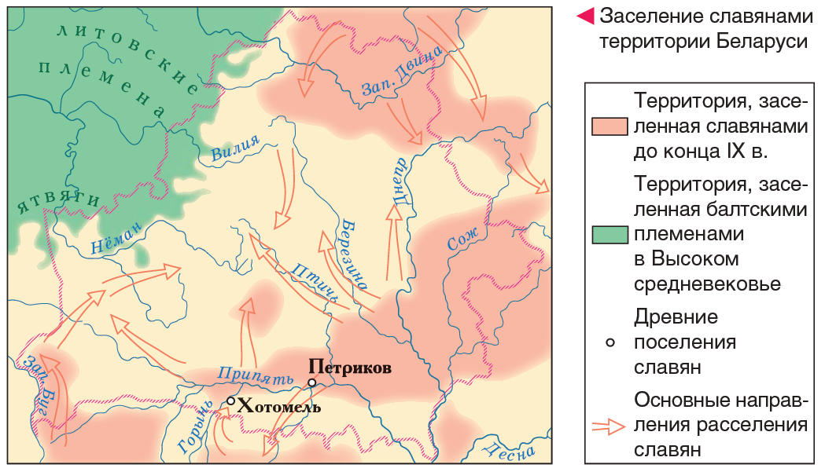

Источник 2. Отрывок из летописи «Повесть временных лет».
…славяне пришли и сели по Днепру и назвались полянами, а другие – древлянами, потому что сели в лесах, а другие сели между Припятью и Двиной и назвались дреговичами, другие сели по Двине и назвались полочанами от речки, которая впадает в Двину, по имени Полота – от неё и звались полочане. Те же славяне, которые сели возле озера Ильмень, назывались своим именем – словенами, и построили город, и назвали его Новгород. А другие сели по Десне, и по Сейме, и по Суле, и назвались северянами. И так разошёлся славянский народ, а от его имени и язык назвался славянский…

Источник 3. Сведения о славянах из произведения персидского историка Гардизи.
Страна славян ровная и лесистая, и они в ней живут. Это большая страна, и в ней очень много деревьев, растущих близко друг от друга. И они живут между этими деревьями… У них нет иных посевов кроме проса, и нет винограда, но очень много мёда… Они имеют стада свиней… Они носят высокие сапоги и рубахи до лодыжек. Одежда их большей частью изо льна… Рабочего скота у них совсем немного, а лошадей нет ни у кого, кроме царя… зимой они живут в хижинах или землянках… Когда умирает у них кто-либо, труп его сжигают…. На другой день после сожжения покойника они идут на место, где это происходило, собирают пепел с того места и кладут его на холм… И все они поклоняются огню и почитают быка…

На основе представленных материалов ответьте на вопросы.
1. С опорой на источник 1 определите, вдоль каких рек в основном шло расселение славян на территории Беларуси?
2. С опорой на источник 3 назовите хозяйственные занятия, которые были распространены у восточных славян в VI – VIII вв.? Объясните свой ответ
3. С опорой на источник 1 и 2 определите, какие из восточнославянских племён, названных в документе, расселились на территории Беларуси в VI – VIII вв.? Объясните свой ответ.
4. Объясните, почему наиболее древние поселения славян на территории Беларуси находятся в её южной части? (5 уровень)

Пояснения
№ задания | Уровень усвоения учебного материала | Вид деятельности | Примерный ответ
1 | 2 уровень, нахождение информации, предъявленной в явном виде | Использование информации карты | Расселение славян на территории Беларуси в основном шло вдоль рек Припять, Птичь, Березина, Днепр, Западная Двина (ссылка на карту).
2 | 3 уровень, нахождение информации, предъявленной в материале в неявном виде. | Извлечение информации из фрагмента исторического документа. | Земледелие («У них нет иных посевов кроме проса», просо всё же сеют; носят одежду изо льна, значит лён выращивают); животноводство («Они имеют стада свиней», «Рабочего скота у них совсем немного», но всё же есть);  бортничество («очень много мёда»);  ремёсла («Они носят высокие сапоги и рубахи до лодыжек. Одежда их большей частью изо льна», изготавливают сапоги, прядут ткань, шьют одежду).
3 | 4 уровень, установление связей между смысловыми единицами информации, представленной в разных знаковых системах | Соотнесение информации исторического документа и исторической карты | Дреговичи («между Припятью и Двиной»); полочане («сели по Двине и назвались полочанами от речки, которая впадает в Двину, по имени Полота»)
4 | 5 уровень, оперирование программным учебным материалом, применение исторических знаний, операций и приемов мыслительной деятельности в незнакомой ситуации | использование приемов анализа, сравнения, обобщения, систематизации, классификации, оценки, установления причинно-следственных связей, формулирование выводов; использование исторических карт в качестве источника информации для решения учебно-познавательных задач | Наиболее древние поселения славян найдены возле Петрикова и Хотомеля (информация карты), которые находятся на юге Беларуси. Скорее всего, это связано с тем, что основное направление заселения славянами территории Беларуси было с юга, что подтверждается фрагментом из документа («сели между Припятью и Двиной и назвались дреговичами», т.е. на территории Беларуси славяне шли с юга – от Припяти к Двине). Поскольку славяне раньше заселили южную часть Беларуси, то и самые древние поселения славян найдены там.

